2017年度市金融办政府信息公开年度报告

根据《中华人民共和国政府信息公开条例》、《山东省政府信息公开办法》（以下简称《条例》）和《聊城市政务公开工作要点》（以下简称《办法》）及市政府相关文件通知要求，我办编制了2017年度政府信息公开工作年度报告。本报告中所列数据的统计期限为2017年1月1日至2017年12月31日。
本报告电子版可在“聊城市人民政府金融工作办公室门户网站”（jrb.liaocheng.gov.cn）下载，如对本报告有疑问，请与市金融办联系，联系电话：0635-8288081，传真：0635-8288081，地址：聊城市东昌府区东昌西路24号，邮编：252000。
一、概述
2017年，我办认真贯彻《条例》、《办法》精神，按照市政府的部署和要求，将政府信息公开工作摆上重要议事日程，采取有效措施，加大公开力度，扎实做好了政府信息公开各项工作，保障了消费者的金融知情权和维权投诉渠道，不断提高金融工作透明度和社会参与度，扎实推动各金融机构积极服务地方实体经济。我办充分认知到强化政府信息公开工作的重要作用，实行党组书记亲自抓、各科负责人分别抓、综合科具体办，切实做好了我办政府信息公开的日常工作。2017年，市金融办共主动公开政府信息194条。

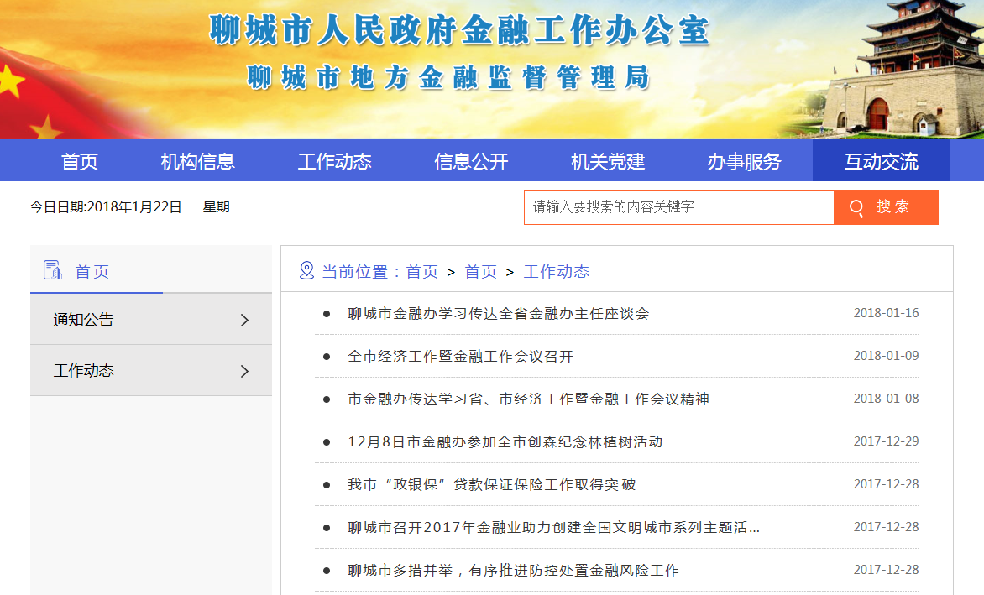
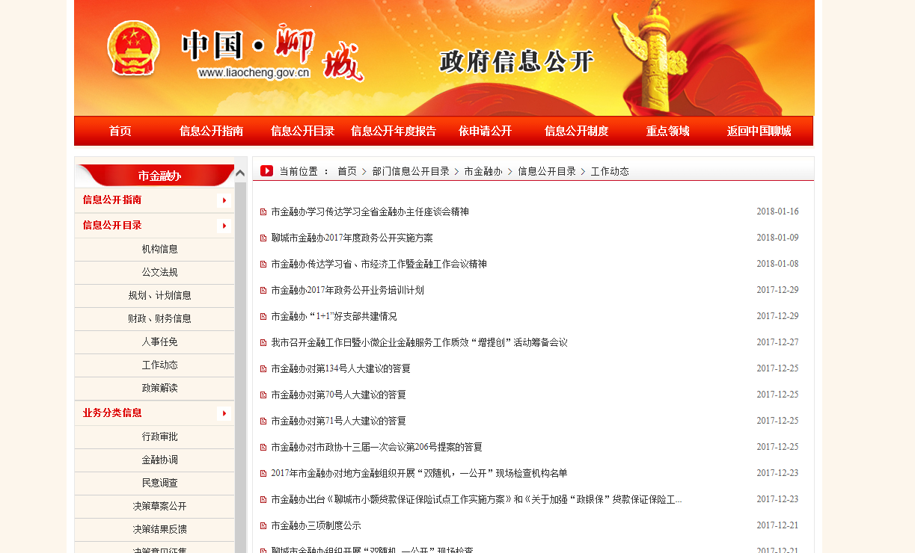
二、政府信息公开的组织领导和制度建设情况
（一）强化组织领导。市金融办成立了以办党组书记为组长，分管主任为副组长，各科负责同志为成员的政务公开工作领导小组, 办公室设在综合科，具体负责政务公开工作的组织协调和具体实施，各科相互配合，积极推动政府信息公开工作。
（二）健全制度保障。制定了《聊城市金融办2017年度政务公开实施方案》，建立了组织协调机制，明确负责科室和负责工作人员。对各项政府信息公开制度措施进行完善，先后制定了依申请公开制度、办公会向社会开放制度、规范性文件清理工作制度等各项制度，为政府信息公开工作顺利开展提供了制度保障。政府信息公开工作指南和目录不断完善，定期进行检查，及时更新。严格落实政府信息公开保密审查制度，规范审查流程，对拟公开的政府信息实行科室负责人、分管领导把关，确保涉密信息不公开。
（三）深入开展培训。制定了政府信息公开业务培训计划，组织进行集中培训。培训会议由科室负责人和具体工作人员参加，传达了市政府信息工作培训会有关精神，对我办贯彻落实意见进行了分解部署，并对实际工作中遇到的问题进行了交流探讨。2017年，共举办政府信息公开专题培训1次，培训人员17人次。
三、发布解读、回应社会关切以及互动交流情况
2017年，市金融办进一步加强政府网站建设和管理，综合运用文字、图像等方式，及时全面公开各类政府信息。我办在门户网站设立“政策解读”栏目，及时发布重要政策解读信息，通过政府网站和门户网站等渠道发布政策解读22条，以便人民群众全面了解文件出台的背景、内容主旨、主要创新点等；我办网站设立互动交流版块，包括咨询建议、调查征集、在线访谈、投诉举报电话、信息公开意见箱等5个栏目，2017年网站未收到公众咨询；及时处理12345市民热线工单，收到12345热线后根据各科室责任分工下发至相关科室并及时督导和上报,保证市民来电得到及时办结。2017年全年累计受理市民来电咨询50余件，受理热线工单3件，均已在规定时限内回复。
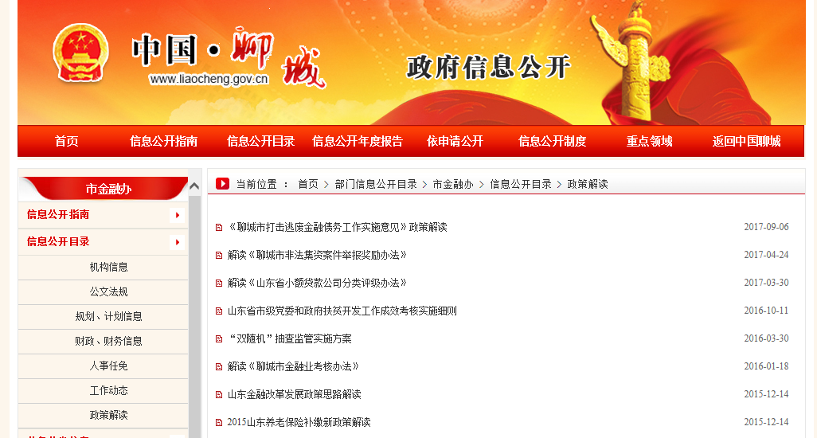

四、重点领域政府信息公开工作推进情况和公开情况
一是每年预决算信息均通过市金融办门户网站面向社会进行公开，便于公众获取信息。二是稳步推进 “三公”经费经费公开。按照中央、省、市的统一要求，将“三公”经费开支向社会公开，接受社会监督。
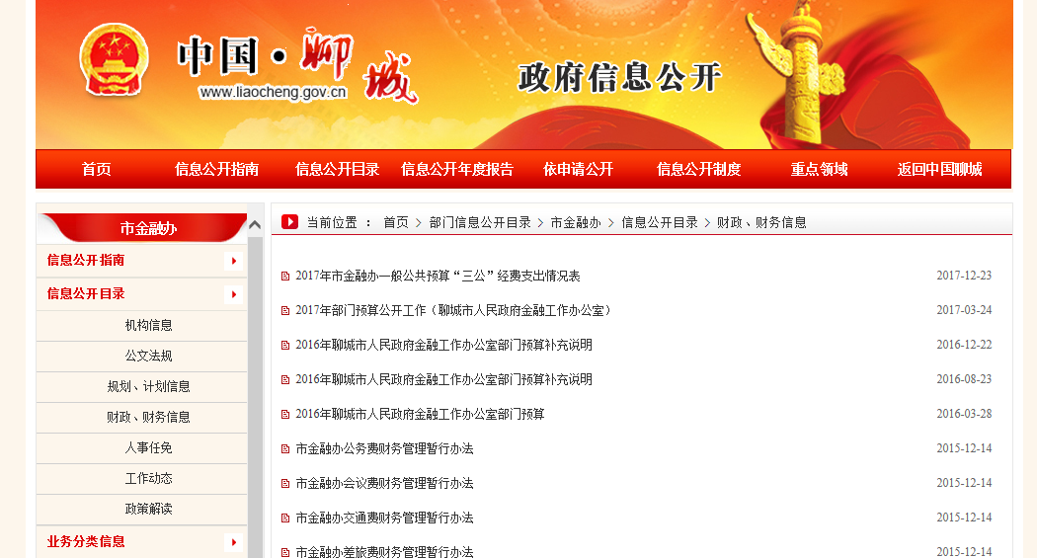
- 主动公开政府信息以及公开平台建设情况
2017年，我办积极拓展主动公开内容，完善公开目录，实施动态更新，应当主动公开的政府信息全部纳入目录并主动公开。2017年，共主动公开政府信息194条。
（一）通过网站公开。我办政府信息公开主要依托市政府信息公开平台、市金融办门户网站发布。2017年以来，结合我办工作实际，对市政府信息公开平台市金融办专栏设置进行了重新设计，使信息发布更有针对性、更加及时有效。同时建设了自己的门户网站和微博，使信息公开的渠道、方式更加广泛。
（二）利用报刊、电视等媒体进行公开。与《聊城日报》合作，在其专刊报道我市金融工作情况。加强与市电视台合作，在聊城电视台《聊城新闻》后播放防范非法集资公益广告，在《民生面对面》栏目中播放非法集资宣传片普及金融知识和非法集资案例，增强了广大群众金融意识和风险防范意识。在政府信息公开、新闻舆论引导、树立政府形象等方面起到了积极的作用。
（三）通过手机报公开。2017年，编辑发送聊城市金融办手机报10期，向全市各级党政机关、金融机构、地方金融组织免费发放，及时公开相关金融政策、工作动态等。
六、依申请公开信息情况和不予公开政府信息的情况。
2017年，市金融办受理2项依申请公开政府信息事项。均在规定的时间内办理。
七、政府信息公开的收费及减免情况
本年度没有收取任何政府信息公开方面的费用。
八、因政府信息公开申请行政复议、提起行政诉讼的情况
全年没有收到涉及政府信息公开事务的投诉、行政复议申请，也没有针对政府信息公开事务的行政诉讼案件。
九、存在的主要问题
单位工作量大面广，人少事多，信息公开力度和及时性尚有不足，对应公开的信息还有待进一步梳理挖掘。
十、进一步步工作重点
2017年我办要重点在以下几个方面推进政府信息公开工作：一是做好政府信息公开平台的建设工作。提升网站、微博和微信的服务功能，实现网站在线答复、微博和微信平台的即时回复，进一步提高工作效率和群众满意度。二是进一步加强对政府信息公开工作人员的培训和业务指导，增强其法治意识，确保能严格按照《中华人民共和国政府信息公开条例》和《山东省政府信息公开办法》的规定。增强依法公开，主动公开意识，完善政府信息公开工作机制，提高政务公开水平，三是加强督促检查，规范管理政务公开资料，进一步完善细化政务公开项目和内容，增强政务公开工作的针对性和有效性，推动全市金融工作的顺利开展。

聊城市人民政府金融工作办公室
2018年1月22日

